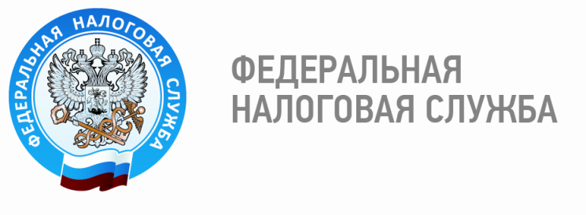

Единый налог на вмененный доход для отдельных видов деятельности:
альтернативные режимы налогообложения

С 1 января 2021 года на территории Российской Федерации отменяется специальный налоговый режим – система налогообложения в виде единого налога на вменный доход для отдельных видов деятельности (ЕНВД).
В связи с предстоящей отменой ЕНВД, налогоплательщикам необходимо рассмотреть переход на альтернативные режимы налогообложения. В соответствии с действующим законодательством на сегодняшний день в России несколько систем налогообложения:
- общая (могут применять все организации и предприниматели);
- упрощенная система налогообложения (организации и предприниматели, которые составляют малый бизнес и удовлетворяют условиям для перехода);
- патентная система налогообложения (предприниматели, которые занимаются определенными видами деятельности);
- единый сельскохозяйственный налог (организации и предприниматели, которые являются сельхозпроизводителями);
- налог на профессиональный доход (индивидуальные предприниматели (самозанятые граждане), отвечающие определенным условиям).
Информация о существующих режимах налогообложения размещена на сайте ФНС России (www.nalog.ru). Кроме того, налоговая служба запустила на своем сайте специальный сервис «какой режим подходит моему бизнесу?». Он призван помочь налогоплательщикам подобрать для себя оптимальный режим налогообложения: общий, УСН, ПСН или НПД. В зависимости от категории, к которой относится налогоплательщик (организация, индивидуальный предприниматель или физическое лицо), а также размера дохода, количества работников и некоторых особенностей деятельности сервис подберет подходящие режимы. Также на официальном сайте ФНС России функционирует электронный сервис «Налоговый калькулятор – Выбор режима налогообложения», который позволяет рассчитать и оценить суммы налогов, подлежащих уплате в зависимости от выбранной системы налогообложения.
Снятие с учета налогоплательщика ЕНВД при переходе на иной режим налогообложения осуществляется на основании заявления, представленного в налоговый орган, в котором налогоплательщик состоит на учете в качестве плательщика ЕНВД (заявление о снятии с учета подается в течение первых пяти рабочих дней января).

Отдел учета и работы с налогоплательщиками Межрайонной ИФНС России № 3
по Ханты-Мансийскому автономному округу – Югре

